**PD 项目检测项标定软件需求**

标定软件用于pd项目各个检测项的动作标定，检测项包括10个，每个检测项标定的动作不同

数据：先对kinect v2录制数据进行标定

文件夹名-检测项-color depth body文件夹

选取文件夹，对指定检测项进行标定

具体功能需求：

1. 检测项开始和结束标定

以每个检测项下的kinect_bodies数据为基准，标定得到两个索引（动作开始和结束）

1. 目标标定

以每个检测项下的kinect_bodies数据为基准，每个文件可能包含多个目标，标定得到目标索引

1. 动作标定

以每个检测项下的kinect_bodies数据为基准，标注动作类型，最后得到的标注结果为和kinect_bodies等长的序列（不同的检测项不同，有的可能是多个和kinect_bodies等长的序列），动作主体依据目标标定的结果

1. 为了辅助标定员标定，需要同步显示对应数据的color depth body数据
2. 为了辅助标定员标定，需要同步显示特征曲线，特征曲线每个检测项不同
3. 支持从特征曲线上选点标定，支持color depth body 特征曲线同步

一、椅中起立检测项：

具体动作定义：

1. 起立过程
2. 站立状态
3. 坐下过程
4. 尝试起立
5. 借助外力
6. 干扰
7. 其它

得到两个和kinect_bodies等长的序列，第一个序列值为0 1 2 3 4 6 第二个序列值为0 5 6

特征曲线定义：

目标关节点2的y值曲线

（具体关节定义见图1，kinect_bodies每个目标包含25个关节点，每个关节点包含x,y,z,置信度）

二、步态检测项：

具体动作定义：

1.左脚迈步

2.右脚迈步

3.转弯

4.左摆臂

5.右摆臂

6.干扰

0.其他

特征曲线定义：

目标关节点14、18的z值曲线

三、脚尖拍地检测项：

具体动作定义：

1. 左腿抬高
2. 右腿抬高
3. 左腿放下

4.右腿放下

5.干扰

0.其他

特征曲线定义：

目标关节点14、18的y值曲线

四、脚尖拍地检测项：

具体动作定义：

1.左腿抬高

2.右腿抬高

3.左腿放下

4.右腿放下

5.干扰

0.其他

特征曲线定义：

目标关节点14、18的y值曲线

五、扳肩测试：

具体动作定义：

1. 左腿迈步
2. 右腿迈步
3. 搀扶
4. 扳肩开始

0.其他

特征曲线定义：

目标关节点14、18的x值曲线

六、握拳：

具体动作定义：

1. 左手掌握合
2. 右手掌握合
3. 左手掌张开
4. 右手掌张开
5. 干扰

0.其他

特征曲线定义：

目标关节点7和22的距离曲线

目标关节点11和24的距离曲线

七、手掌翻转：

具体动作定义：

1.左手掌向外翻转

2.右手掌向外翻转

3.左手掌向内翻转

4.右手掌向内翻转

5.干扰

0.其他

特征曲线定义：

目标关节点22、24的x值曲线

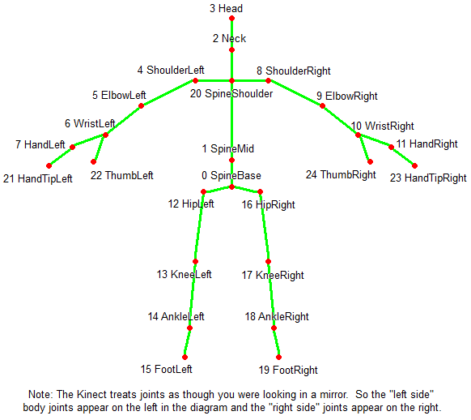

图1